Spring Batch

Sistema batch
Um sistema batch é um sistema que realiza o processamento de uma quantidade finita, porém grande, de dados sem interrupção e sem a necessidade de interferência humana. Os dados são chamados de batchs.
As maiores preocupações em sistemas de batch são: o tempo necessário para a execução, a integridade dos dados sendo processados (o que acontece se houver um falha?), o acompanhamento da execução (já terminou?) e o monitoramento (identificar falhas, verificar o andamento, etc).
Normalmente esse tipo de sistema tem como requisitos funcionais escalabilidade, disponibilidade e usabilidade (nesse caso se refere a facilidade manter e identificar erros no código).

Spring batch
É um projeto spring usado para criar sistemas batch. A primeira coisa a ser notada é que spring batch precisa de uma conexão ativa com o DB para salvar alguns metadados, então é necessário definir um datasource para rodar um projeto com a dependência. Também é necessário ativar o spring batch com @EnableBatchProcessing
As features de spring batch incluem: acesso ao banco de dados, manipulação de arquivos, tratamento de exceções (retry e manipuladores de exceção), restart (a job continua de onde parou) e paralelismo.
Cada batch é processado por uma JOB, que é composta por um ou mais steps (partes que compõe uma lógica de processamento) ordenados, de modo a formar um pipe. Tanto a job quanto steps são criados por meio de um builder e identificados por um nome.

State machine
Uma state machine é uma abstração matemática usada para criação de algorítimos. Uma state machine lê um conjunto de inputs e muda para diferentes estados de acordo com os inputs recebidos. Uma transição de estado ocorre quando um conjunto de ações é executada.
O Spring batch é basicamente uma state machine com sequências de etapas com sua própria lógica (steps). Dependendo do resultado de um step o estado muda até chegar ao estado final (processamento concluído).
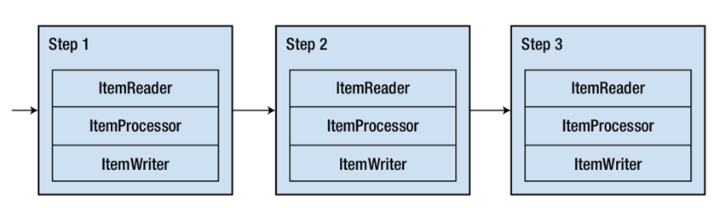
A máquina é composta por:
- Job Repository: Guarda o estado da job (duração da execução, status, erros, escritas, leituras, etc
- Step: Uma lógica que é executada dado um input. Quando um step termina seu output é usado como input para o próximo step na fila. O step ainda pode ser um chunk e ser compostos pelas etapas de leitura, processamento e escrita ou pode ser um tasklet e composto apenas por uma lógica.
- Job Launcher: Responsável por executar a job considerando um contexto (validação de inputs, restart, etc)

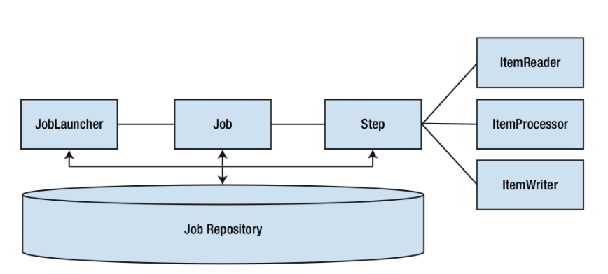JobInstance e JobExecution
JobInstance é uma classe que representa a execução de uma job do início ao fim. Uma instance pode ter n JobExectutions, uma JobExecution reprensenta uma tentativa de execução da job.
Quando os parâmetros para execução da Job mudam o objeto JobInstance também muda e se eu tentar executar uma JobInstance mais de uma vez ocorrerá um erro. Para burlar isso basta tornar cada instância única com RunIdIncrementer.

Job repository
O job repository é literalmente um repository com várias tabelas, cada tabela guarda metadados sobre a execução diferentes as tabelas são:
- BATCH_JOB_INSTANCE: Guarda os metadados sobre as execuções bem-sucedidas
- BATCH_JOB_EXECUTION: Guarda os metadados sobre todas as execuções, é mais descritivo que BATCH_JOB_INSTANCE
- BATCH_JOB_EXECUTION_CONTEXT: Guarda as informações adicionais (informadas pelo dev através do objeto ChunkContext) da job
- BATCH_STEP_EXECUTION: É o mesmo que BATCH_JOB_EXECUTION, porém guarda as informações sobre os steps, é muito útil para ver qual step falhou
BATCH_STEP_EXECUTION_CONTEXT: BATCH_JOB_EXECUTION_CONTEXT, porém para tasks

Steps do tipo Chunk
Um step do tipo chunk é step que mais complexo que é dividido em leitura, processamento e escrita (nessa ordem). Cada chunk representa um passo para a completar a execução da job, o fim da sua execução também funciona como um checkpoint.
cada chunk possui sua própria transação no DB, sendo possível recuperar dados e fazer commits a cada n itens processados em um count (commit interval). O commit interval é de extrema importância pois um valor muito baixo pode diminuir a performance já que serão criadas muitas transações e um valor muito alto pode ocasionar perda de dados processador quando ocorrer uma falha.

